附件2：

**青春榜样激越青春共鸣**

**机电1624《习近平七年的七年知青岁月》户外分享会（详案）**

**一、活动宗旨及目的**

为积极响应团中央学校部、全国学联秘书处、中央党校报刊社、中央党校团委共同主办的“与信仰对话：青年的楷模，学习的榜样”——全国大中学生《习近平的七年知青岁月》主题学习活动。体悟把握《习近平的七年知青岁月》的深刻内涵和精髓要旨，深刻理解书中所生动昭示的青年习近平成长之路彰显的磅礴力量，深刻理解书中系统体现的科学方法论。机电工程学院1624团支部组织开展青春榜样激越青春共鸣——《习近平的七年知青岁月》户外分享会。希望通过活动，呼吁广大青年响应团中央号召把握新时代的际遇和机缘，更加自觉地坚定维护、捍卫、紧跟党的领导核心，更加自觉地走与人民群众相结合的道路，更加自觉地励志勤学、刻苦磨练，更加自觉地把激昂青春梦融入新时代伟大中国梦

**二、活动时间**：2017年11月26日

**三、活动地点**：港口村

**四、活动对象**：机电1624班全体青年

**五、活动策划**

**（一）忆苦思甜，不忘初心**

同学们通过自己拾柴生火，体验革命前辈艰苦生活。

**1.设立：“最佳伙夫”奖**

以小组为单位，进行拾柴生火比赛，那组先完全燃烧为胜

比赛规则：由生活委员分配柴火以及野炊用品，裁判发号施令后开始生火，率先生起火，并使木材完全处于燃烧状态后举手，裁判查看确认后即获得胜利。

**2.“厨神争霸”**

设立：“最佳厨艺奖”“最佳黑暗料理奖”

比赛规则：各小组在野炊期间，用自己手上的的食材做出擅长的菜品，每组2-3个菜，上菜 后由评委老师以及各小组代表品尝参赛作品。并投票得出获奖菜品。

**3.水果对对碰**

设立“创意美颜奖”

比赛规则：所有作品必须现场制作，参赛者应在20分钟内用指定的水果完成作品，充分发挥想象（例如可以采用在水果上雕刻，用水果拼图等方式，形式不限）；进行一分钟作品介绍，如作品的名称、材料以及作品的寓意等。由老师打分，选出最具创意的水果拼盘。

**（二）青春聚力，砥砺前行**

1.最美家乡话

比赛规则: 先认老乡，各组讨论自行挑选一句经典话语，并用家乡话表述，由其他组来猜，不能太难。

2.烽火连三月，家书抵万金

比赛规则:按小组分队，每组10人。

道具：报纸或者宽布条，胶带用报纸拼接成一个轮子的形状。

首先要利用报纸和胶带制作风火轮，就是制作一个圆纸环，将报纸用胶

带首尾连起来，可以容纳全体成员站进去，报纸尽量粘的厚一些，行动起来不容易断裂，采用布条的话简单些。做好后，所有的人站到圆环上，从起点开始向终点前进，到达终点，组员发送15字祝福语给家人（标点符号不算）并截图，最快完成任务的小组获胜。

**（三）回首青春 知青岁月**

1.以小组为单位，用朗读、集体朗诵、小品、短剧、演讲等形式分享《岁月》中的片段。

2.自由交流十九大以来祖国、社会、个人的变化和发展。

3.班级入党积极分子代表，各小组代表，班干部代表分享心得体会。

**（四）活动注意事项**

1.保管好个人物品、注意人身及财物安全。

2、活动负责人及小组长必须担负起班级责任，要密切关注各位同学的去向，及时提醒。.

3、每位成员必须发扬团结协作的精神，积极配合每位成员，顺利圆满的完成此次活动；

4、注意活动纪律，听从负责人的安排

（五）活动分工

野炊具体工作安排

买菜地点（府前菜场）出发时间11月26早上八点到九点半，其他人员十点前到达指点地点（港口村）。

项目负责人

1、踩点：黄兴

2、调味品：徐智亮、谢兴隆

3、水果：杜武宪、江威

4、一次型碗筷：郑锋鹏、邢徳军

5、纸、饮料：留郑豪、杨越

6、锅：林爱仁、余学旺

7、柴火，固态酒精：胡宏邦

8、安全：各组组长

9、分组： 江威

10、明细：

|  |  |
| --- | --- |
| 调味品 | 油（两瓶）、盐、酱油、味精、醋、生姜、大蒜、辣椒（两组共用） |
| 一次性碗筷 | 一次性碗（100个）盘子（100个）、筷子（80双）、餐桌布（10块）、杯子（100个）、刀（八把）、菜板（8块） |
| 水果 | 香蕉（一组一把）、柚子（一组两个）、橘子（一组五斤）、火龙果（每组两个） |
| 餐巾纸、饮料 | 餐巾纸（每组两卷）、果粒橙、喝可乐、雪碧、（每组各一瓶） |
| 柴火 | 木材、打火机（两组一个） |

|  |  |  |  |  |  |  |  |
| --- | --- | --- | --- | --- | --- | --- | --- |
| 野炊分组名单 | | | | | | | |
|  | 组长 | 组员 | | | | | 买菜人员 |
| 第一组 | 曹善磊 | 徐智亮 | 邢徳军 | 郑锋鹏 | 朱鑫杰 |  | 曹善磊 |
| 第二组 | 金祺波 | 王豪锴 | 李志强 | 黄宇辉 | 费志超 | 方逸 | 李志强 |
| 第三组 | 余学旺 | 李涛 | 杨樾 | 留郑豪 | 蔡利锋 | 许泽华 | 留郑豪 |
| 第四组 | 杜武宪 | 于浩天 | 孙杰 | 林银楷 | 朱东来 | 朱晓波 | 林银楷 |
| 第五组 | 娄佳伟 | 张阳 | 陈荣泽 | 闻人均涛 | 朱国平 | 林根发 | 陈荣泽 |
| 第六组 | 王智超 | 谢兴隆 | 陈越航 | 苏立鑫 | 翁卿坡 | 何竞辉 | 谢兴隆 |
| 第七组 | 林初杰 | 姚金松 | 黄兴 | 王立成 | 李卓润 |  | 姚金松 |
| 第八组 | 林爱仁 | 潘浩辉 | 江威 | 吴近涛 | 胡宏邦 | 邹敏阳 | 江威 |
| 注： | 买菜组长： | 留郑豪 |  |  |  |  |  |
|  | 带队组长： | 林爱仁 |  |  |  |  |  |

忆苦思甜菜单

|  |  |  |  |  |
| --- | --- | --- | --- | --- |
| 组别 | 组长 | 第一道菜 | 第二道菜 | 第三道菜 |
| 第一组 | 曹善磊 | 可乐鸡翅 | 青椒炒肉 | 炒年糕 |
| 第二组 | 金祺波 | 炸虾球 | 玉米烙 | 饭团 |
| 第三组 | 余学旺 | 青椒炒肉 | 红烧肉 | 茭白炒肉 |
| 第四组 | 杜武宪 | 土豆丝 | 可乐鸡翅 | 红烧鸡腿 |
| 第五组 | 娄佳伟 | 油爆“澳龙” | 黑椒牛柳 | 红烧香肠 |
| 第六组 | 王智超 | 红烧鲫鱼 | 鸭腿 | 香菇芹菜 |
| 第七组 | 林初杰 | 西芹百合 | 鲍汁鹅掌 | 沸水青豆 |
| 第八组 | 林爱仁 | 油焖金针菇 | 虾仁玉米 | 可乐鸡翅 |

六、活动流程

1.班委及个小组组长7点30点集合去府前菜市场买菜。

2.全体同学上午9点在校门口集合，前往目的地。。

3.到达目的地后，生活委员给各小组分配好食物，由各小组组长负责。

4.各组同学分工合作进行野炊。（生火、洗菜、切菜、做菜）

5.饭菜上桌后，各位同学品尝自己与他人的劳动成果

6.全班同学合影留念,。

7.野炊结束后，清理现场，组织回学校

活动具体安排

（一）分组

以寝室为单位实施分组，并做好名单统计参加人数

（二）材料上报，经费发放

各小组将菜品名，所需材料上报负责人，做好统计后再由生活委员发放活动经费

（三）材料购置

野炊食材可由各小组组长带队至府前菜市场购置 野炊其余用品由班委负责购买 （需要借用的需提前一天借好，并于野炊结束后按时归还）

**七、活动总结（信息报道）**

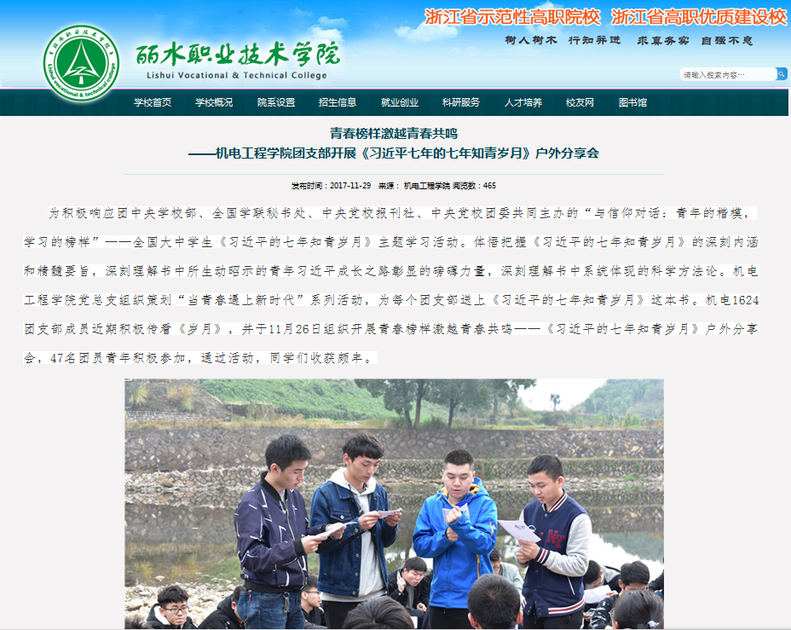

**八、活动点评与反思**

1、及时表扬，肯定了工作组成员的付出

项目负责组的同学很早就起床关注天气变化，与老师积极沟通，确定活动按时开展与否。

2、团队意识增强

活动的过程中，每一个成员积极参与，互帮互助，氛围浓厚。

3、挖掘学生长处

惊喜的是，同学们自编自导书中的习近平知青岁月中的故事，我发现工科男也有文艺细胞。

4、活动的设计不宜太满，项目之间注意衔接。

人多，小组分散，有些环节会出现聚集——分散——聚集——分散的情况，操作起来不方便，导致有一个最美家乡话的项目就没有做。所以项目之间的连接还要注意场地、形式的科学。

5、参与人数合理控制

人数达到80多人，活动场面的控制有难度，有个别比较内向的同学，没能充分关注到。

撰稿人：舒佳

时 间： 2018